Nous avons la douleur de vous annoncer le décès de
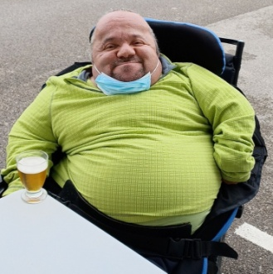
Monsieur Michaël THOMAS

survenu à Berck-sur-Mer, le vendredi 21 avril 2023 à l’âge de 45 ans.

Vous êtes invités à participer ou à vous unir par la prière
à la cérémonie des funérailles qui aura lieu,
le mardi 25 avril 2023 à 15 heures,
en l’église Notre-Dame des Sables de Berck-Plage.

L’inhumation aura lieu au cimetière de Bossée (37240), dans la sépulture familiale.

Réunion à l’église à 15 heures.
L’Offrande tiendra lieu de condoléances.

De la part de:

Monsieur Jean-Paul THOMAS, son papa,
Madame Thérèse FONTENEAU, sa maman,

Christophe et Ingrid,
Nathalie et Cyrille,
Stéphanie et Sébastien,
ses frère et sœurs,

Émeline DANEL, sa filleule,

Ses neveux et nièces,

Toute la famille,

Ses nombreux amis,

Monsieur et Madame DANEL, sa famille d’accueil,

La Direction et le personnel de la «Villa Normande» de Berck-sur-Mer,
La Direction et le personnel de l’Institut Calot de Berck-sur-Mer.

Dans l'attente des funérailles, Michaël repose
aux salons funéraires des pompes funèbres LELEU,
308, rue de l’Impératrice - 62600 - Berck-sur-Mer.

La famille recevra les visites de 14 heures à 16 heures.
Les salons funéraires sont ouverts de 9 heures à 19 heures.

Vous pouvez consulter le faire-part et déposer vos condoléances sur: www.pf-leleu.com

Madame Thérèse FONTENEAU - Les Rouchers - 37240 - Bossée.

POMPES FUNEBRES SALONS FUNERAIRES MARBRERIE LELEU
308, rue de l’impératrice BERCK. Tél : 03.21.09.13.63.

